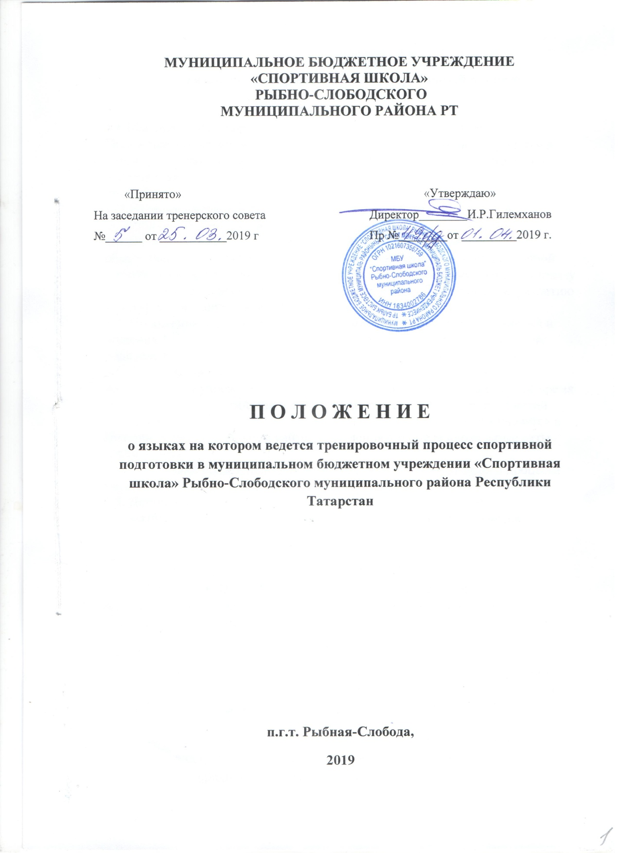

ПОЛОЖЕНИЕ
о языке на котором ведется тренировочный процесс.

1.0бщие положения
1.1 Настоящее Положение о языке образования в МБУ СШ (далее -Положение) разработано в целях организации тренировочного процесса в учреждении, регулирования взаимоотношений участников тренировочного процесса: воспитанников, родителей (законных представителей) и педагогических работников.
1.2. Положение разработано в соответствии Уставом учреждения и нормативными актами школы.
1.3. Настоящее Положение призвано решать следующие задачи: —обеспечивать в учреждении благоприятную обстановку для плодотворной тренировочной деятельности; — способствовать успешному тренировочному процессу каждого воспитанника уважения к личности и ее правам, развитию культуры поведения и навыков общения.
1.4. Положение устанавливает язык проведения тренировочных занятий и общения для всех участников тренировочного процесса: воспитанников, родителей (законных представителей), всех работников учреждения.
1.5. Действие настоящего Положения распространяется на всех - воспитанников учреждения, находящихся в здании учреждения, как во время тренировочных занятий, так и во время других спортивных мероприятий.
1.6. Положение вывешивается на информационном стенде и размещается в Интернете на официальном сайте учреждения в разделе «локальные акты учреждения».
1.7. Положение обязательно для всех участников тренировочного процесса учреждения.
1.8. Дополнения и изменения к Положению о языке в МБУ СШ рассматриваются на Тренерском совете учреждения и утверждаются приказом директора учреждения.

2.Языкобразования
2.1. В Российской Федерации гарантируется получение спортивную подготовку по избранным видам спорта на государственном языке Российской Федерации и Республики Татарстан.
2.2. В учреждении тренировочная деятельность осуществляется на государственном языке РФ, РТ–русском и на татарском языке. Учреждение реализует спортивную подготовку по программам спортивной подготовки в соответствии с федеральными стандартами спортивной подготовки.
2.3. Воспитанники имеют право на получение спортивную подготовку по избранным видам спорта на русском языке и на татарском языке, в пределах возможностей, предоставляемых системой спортивной организации.

